ENDAL PLUS

Ficha técnica

Antihelmíntico de amplio espectro para perros

Composición:

Cada tableta contiene:

Prazicuantel 50 mg
Pamoato de Pirantel 144 mg
Febantel 150 mg
Excipientes c.s.p. 660 mg

Indicaciones:
Endal Plus está indicado en el control de nemátodos y cestodos (tenias) de perros, tales como: Ancylostoma caninum, Ancylostoma brasiliense, Dipylidium caninum y Toxocara canis.

Administración:
Por vía oral, mezclándolo con el alimento (ración o carne), dispensando régimen especial o ayuno previo.

Dosificación:
Utilizar 1 comprimido de Endal Plus por cada 10 kg de peso.

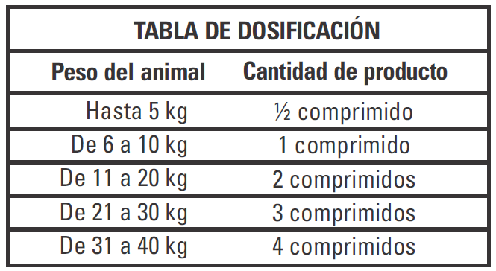

Para animales con un peso superior a 40 kg, administrar siempre la dosis básica, es decir, 1 comprimido por cada 10 kg de peso.
Para prevenir reinfestaciones por Dipylidium caninum, se recomienda un tratamiento contra pulgas, puesto que éstas son los hospedadores intermediarios de este helminto.

Advertencias y precauciones:
No aplica

Contraindicaciones y restricciones:
No aplica siempre que el producto se utilice de acuerdo con las recomendaciones.

Condiciones especiales de almacenamiento.
No se almacene por arriba de los 25 °C.
Almacenar en un lugar fresco y seco, al abrigo de los rayos solares

Presentación
Caja conteniendo 4 tabletas de 660 mg.

Fabricado por:
Merck Sharp & Dohme Saúde Animal Ltda
Rua Cel. Bento Soares, 530 – Brasil.

Importado y distribuido por:

MSD Salud Animal Perú S.A.

Av. Andrés Reyes 338,
San Isidro, Lima 15046.

Bajo Licencia de Intervet International B.V.,

Mantener fuera del alcance de los niños.

Venta bajo receta médica.

USO VETERINARIO

Registro SENASA: F.08.2.1.I.1089.

